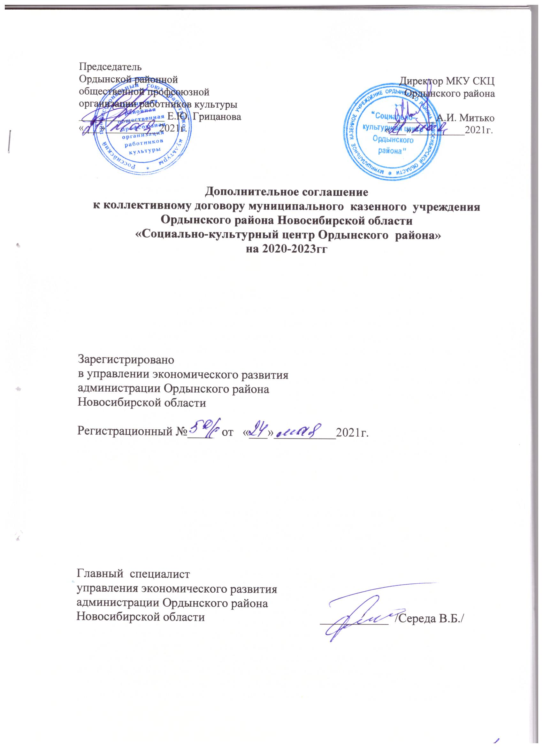

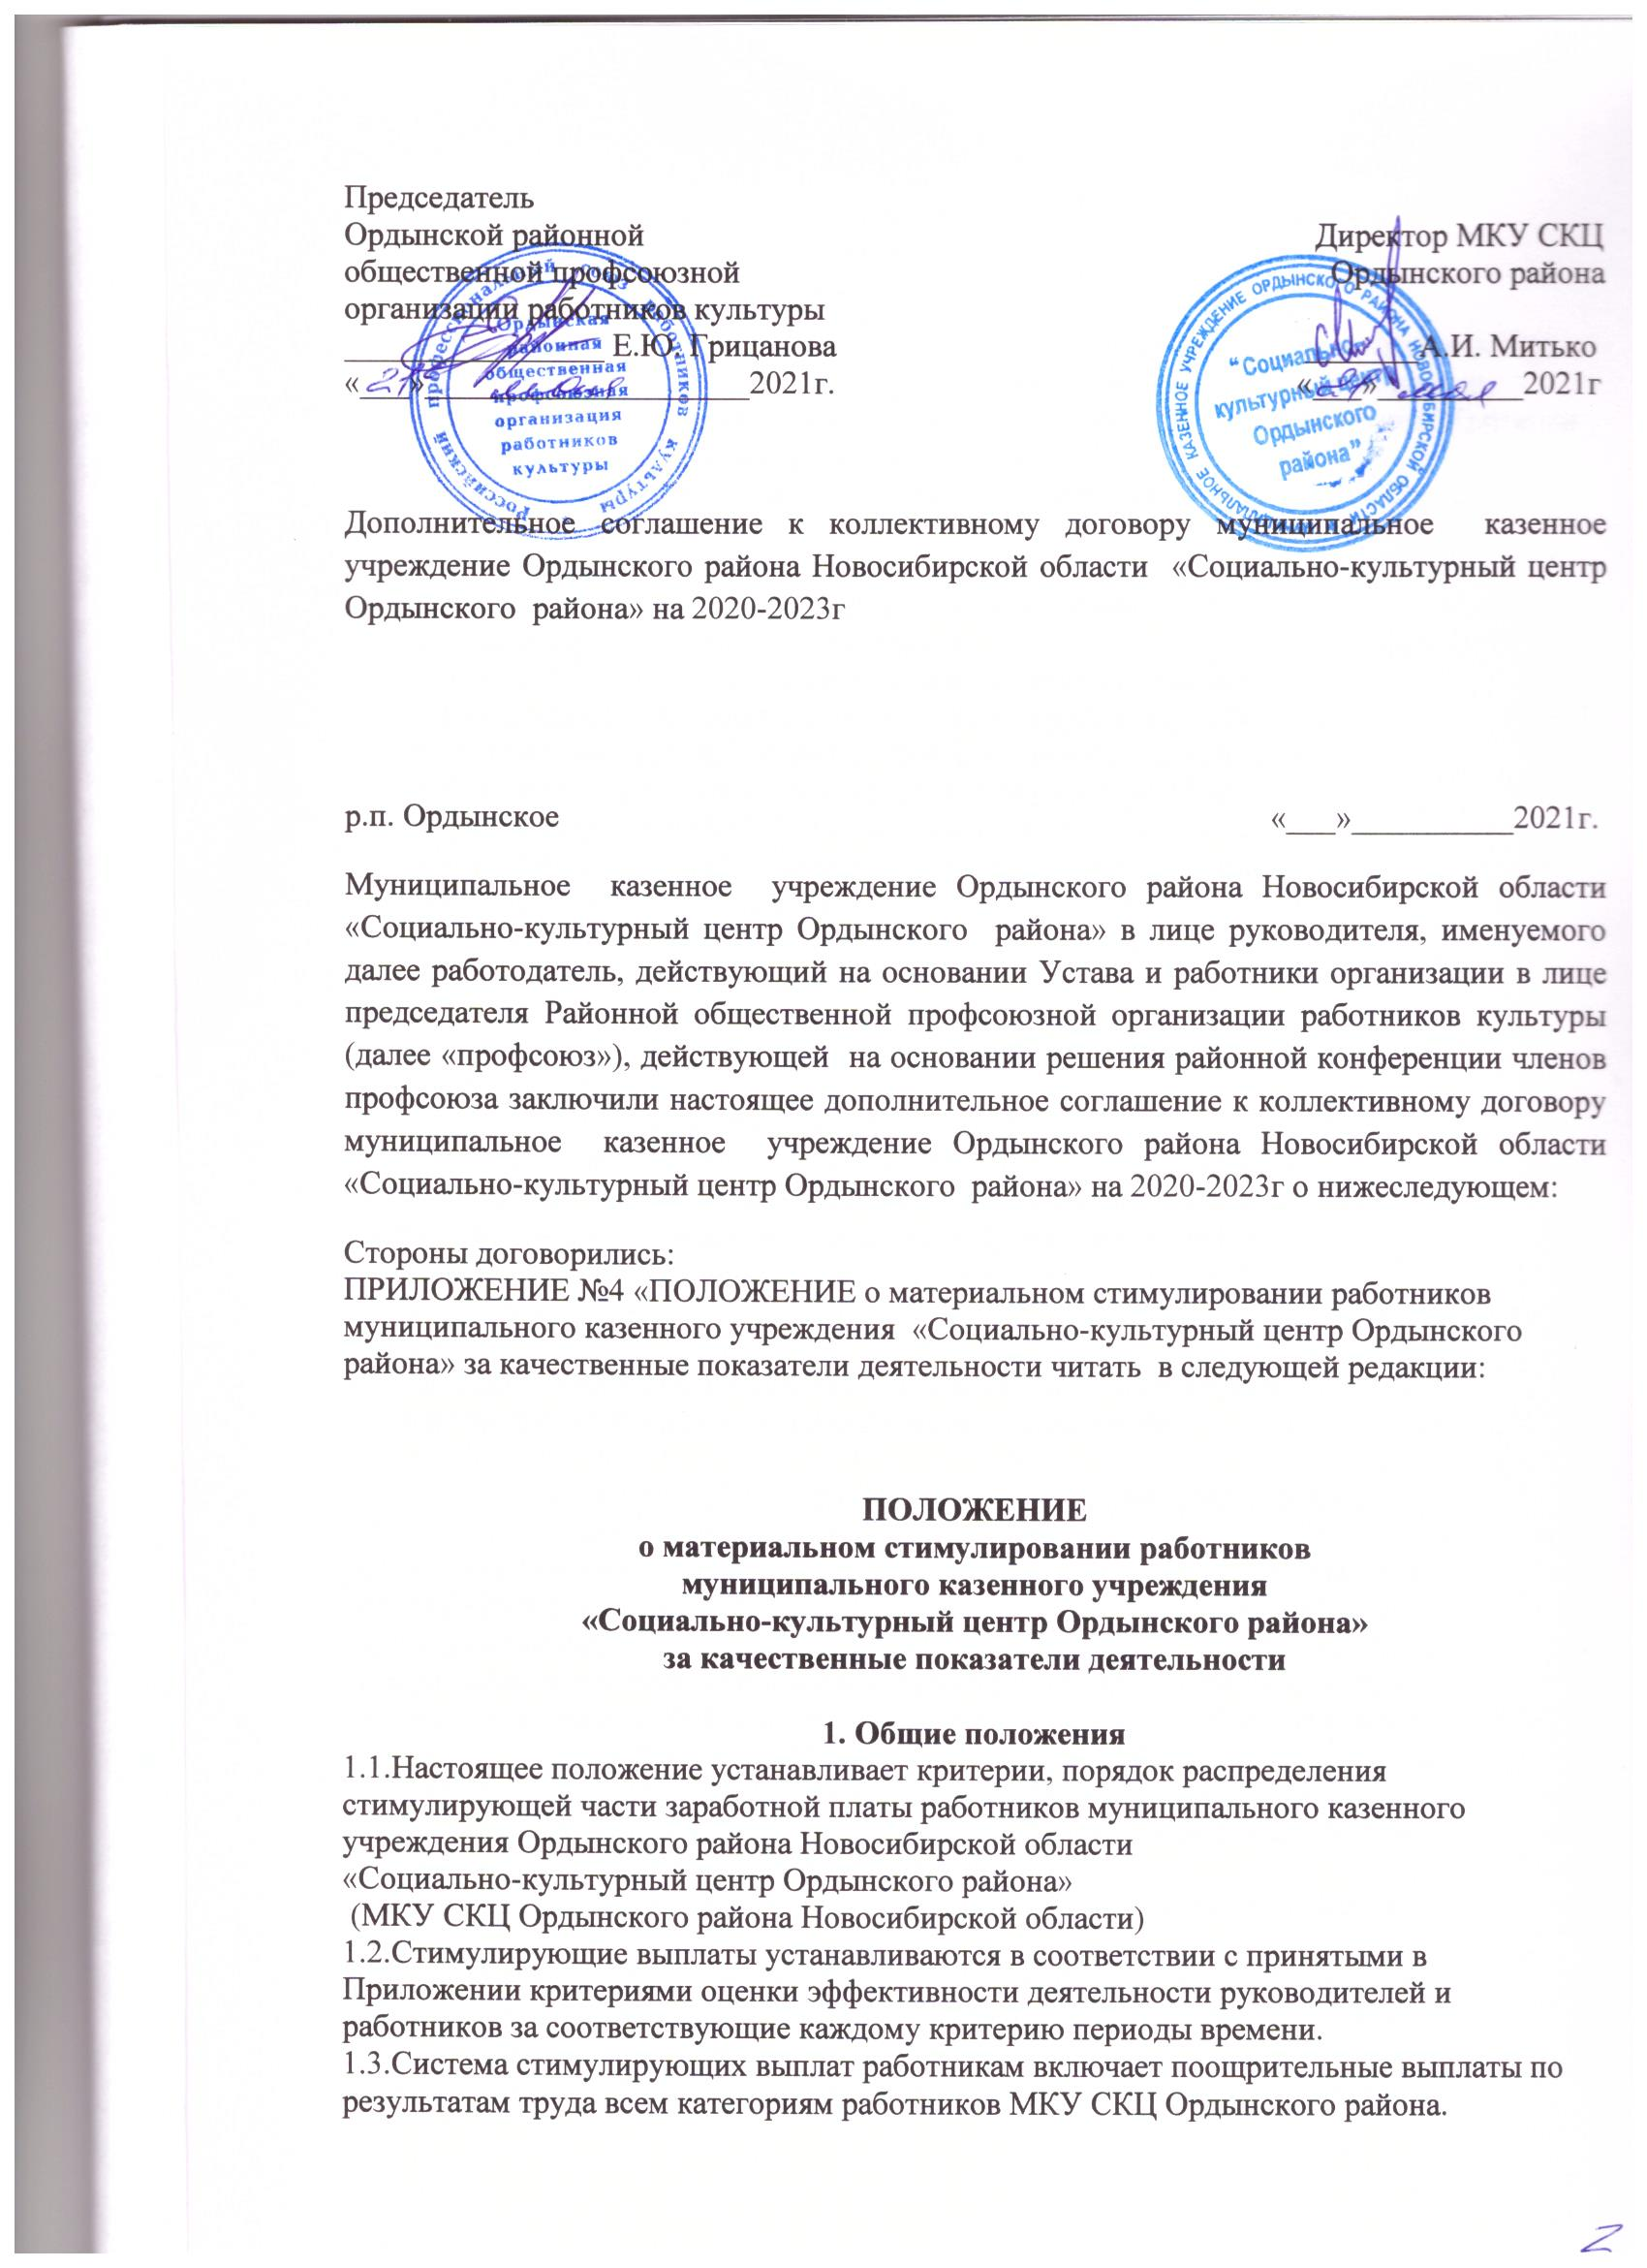

1.3.Система стимулирующих выплат работникам включает поощрительные выплаты по результатам труда всем категориям работников МКУ СКЦ Ордынского района.
1.4.Стимулирующие выплаты распределяются комиссией по распределению стимулирующей части фонда оплаты труда МКУ СКЦ Ордынского района по представлению директора МКУ СКЦ Ордынского района и согласовываются с профсоюзной организацией.
1.5.Основанием для стимулирования работников являются показатели эффективности, качества и результативности их профессиональной деятельности, рассчитанные на основании критериев, утвержденных в приложении к настоящему положению. Критерии оцениваются в установленных процентах.
1.6.В начале расчетного периода определяется процент стимулирующей части фонда оплаты труда.
1.7. В целях обеспечения муниципально - общественного характера управления в МКУ СКЦ Ордынского района создается комиссия по распределению стимулирующей части фонда оплаты труда работников учреждения.
2. Организация деятельности Комиссии
2.1.Комиссия создается, реорганизуется и ликвидируется решением директора МКУ СКЦ Ордынского района, которое утверждается приказом по учреждению.
2.2.Состав комиссии в количестве 5 человек избирается на совещании руководителей структурных подразделений МКУ СКЦ Ордынского района. В состав Комиссии входят члены администрации, руководители структурных подразделений, наиболее опытные и пользующиеся авторитетом работники, члены первичной профсоюзной организации.
2.3.Работу Комиссии возглавляет председатель. Председатель организует и планирует работу Комиссии, ведет заседания, контролирует выполнение принятых решений.
2.4.Секретарь Комиссии своевременно передает всю информацию членам Комиссии, ведет протоколы заседаний, оформляет итоговый оценочный лист, ведет иную документацию Комиссии.
2.5.Заседания Комиссии проводятся ежемесячно.
2.6.Заседание Комиссии является правомочным, если на нем присутствует не менее 2/3 её членов. Решение Комиссии принимается простым большинством голосов от общего количества присутствующих на заседании. Каждый член Комиссии имеет один голос. В случае равенства голосов голос председателя является решающим.
2.7. Все решения Комиссии оформляются протоколом, который подписывается председателем и секретарем.
2.8.Основная компетенция Комиссии - распределение стимулирующей части фонда оплаты труда в соответствии с утвержденными критериями.

3. Порядок распределения стимулирующих выплат.
3.1.Комиссия осуществляет анализ представленных работниками МКУ СКЦ Ордынского района результатов профессиональной деятельности по установленным критериям и составляет итоговый оценочный лист с указанием процентов по каждому работнику. В случае установления комиссией существенных нарушений (искажение или недостоверная информация) представленные результаты возвращаются работнику (для исправления в течение 2-х дней) или исправляются комиссией на основании отчетов за месяц.
Конкретный размер каждому работнику определяется путем умножения набранных процентов на тарифную ставку (должностной оклад) за конкретный месяц в соответствии с оценочным листом. Комиссия имеет право уменьшить набранные работником проценты в связи с недостатком средств стимулирующего фонда.
3.2.Комиссия обязана ознакомить, а работники, в свою очередь, ознакомиться с итоговым оценочным листом.
3.3.С момента ознакомления работников с итоговым оценочным листом в течение одного дня работники вправе подать обоснованное письменное заявление о несогласии с оценкой результативности их профессиональной деятельности по установленным критериям директору МКУ СКЦ Ордынского района. Основанием для подачи такого заявления может быть только факт (факты) нарушения установленных настоящим Положением норм и технические ошибки, допущенные при работе со статистическими материалами.
3.4.Директор инициирует заседание Комиссии. Комиссия обязана рассмотреть заявление работника и дать ему ответ по результатам проверки в течение 2-х дней со дня принятия заявления. В случае установления в ходе проверки факта (фактов) нарушения норм настоящего Положения или технической ошибки Комиссия обязана принять меры для их устранения, внести изменения в итоговый оценочный лист.
3.5.На основании произведенного Комиссией расчета с обоснованием после ознакомления работников с итоговым оценочным листом оформляется протокол.
3.6. Размер стимулирующих выплат оформляется приказом по учреждению.
3.7.Стимулирующие выплаты за текущий период не начисляются в случаях:
- прекращение трудового договора (начисляются в соответствии отработанному
периоду);
- нарушение трудовой дисциплины (основание: докладные, служебные письма
руководителя структурного подразделения или работников, приказ директора)
- не исполнение служебных обязанностей (основание: докладные, служебные письма
руководителя структурного подразделения или работников, приказ директора)
- несвоевременное предоставление или не предоставление оценочного листа;
- в период временной нетрудоспособности;
- в период трудовых и социальных отпусков;
- в период обучения.

4.Критерии оценки эффективности деятельности
руководителей и работников.
4.1.Критерии оценки за эффективность, качество и высокие результаты деятельности работников и руководителей, балл по каждому критерию устанавливаются в МКУ СКЦ Ордынского района самостоятельно на основе ниже перечисленных критериев и отражаются в настоящем Положении.
Перечень критериев может быть дополнен по предложению первичной профсоюзной организации не чаще одного раза в год.

5. Критерии снижения размера стимулирующих выплат
5.1. Размер стимулирующих выплат может уменьшиться в случаях:
- несвоевременного предоставления еженедельных и ежемесячных
Отчетов (оперативно, без замечаний) – 20 %;
- наличие обоснованных обращений и жалоб граждан на действия (бездействия)
работника – 50 %;
- за несоблюдение требований по ведению документации, журналов учета работы
клубного учреждения и клубного формирования) – 50% баллов.

6. Критерии осуществления стимулирующих выплат работникам
МКУ СКЦ Ордынского района

(прилагаются)

